Sale Master
Especificación de Realización de Caso de Uso:
Enviar paquete

Versión 2.0

Historial de Revisión
Fecha | Versión | Descripción | Autor
16/Mayo/2017 | 1.0 | Se realiza la introducción y los diagramas | Nydia B. Maciel López
20/Junio/2017 | 2.0 | Se realiza la correción de los diagramas y el glosario. | Nydia B. Maciel López

Contenido
1. Introducción 3
1.1 Propósito 3
1.2 Alcance 3
1.3 Definiciones, Acrónimos y Abreviaciones 3
1.4 Referencias 3
1.5 Vista general 3
2. Flujo de Eventos – Diseño 4
2.1 Diagrama de clases 4
2.2 Diagrama de secuencia 5
2.3 Diagrama de colaboración 5
3. Requerimientos Derivados 5
No aplica. 5

Especificación de Realización de Caso de Uso:
Registrar envío de paquetes

Introducción

Propósito

El propósito de este caso de uso “Registrar envió de paquetes” tiene como propósito especificar detalladamente el caso de uso, sus componentes y sus flujos alternos.

Alcance
El sistema creará un registro el cual será almacenado en la base de datos. Este registro estará conformado por los datos de cada paquete, estos datos serán ingresados por el usuario y por el sistema. Estos datos son:

- Nombre del remitente (Usuario)
- Nombre del destinatario (Usuario)
- Origen (Usuario)
- Destino (Usuario)
- Peso (Usuario)
- Número de paquetes (Usuario)
- Descripción (Usuario)
- Unidad (Usuario)
- Importe (Sistema)
- Fecha (Sistema)
- Conductor (Sistema)
- Folio (Sistema)

Definiciones, Acrónimos y Abreviaciones
Descripción.- Es una breve descripción de los paquetes con el fin de poder hacer aclaraciones o indagaciones futuras.
Folio.- Es un identificador el cual es generado por el sistema y es único para cada envío, está compuesto de letras y números.

Referencias
Documentos utilizados para la realización de este documento:

- Caso de uso: enviar paquetes.
- Guiones de prueba: enviar paquetes.
- Casos de prueba: enviar paquetes.

Vista general
Se detalla el análisis y diseño que empieza con la especificación del caso de uso “Enviar paquete”, se elaboran los diagramas de clases, diagrama de secuencia y diagrama de colaboración.

Flujo básico de eventos

Acción del actor | Respuesta del sistema
1.-El caso de uso comienza cuando el encargado de paquetería, comienza a ingresar datos a los campos de registro. | 3.- El sistema calculará el importe basado los campos de Peso y Paquete(s).
2.- Presionar el botón Calcular. | 4.-El sistema generará un código único de envío.
5.-El encargado de paquetería deberá confirmar los datos en el cliente y presionar el botón de Realizar. | 6.-El sistema mostrará una venta de confirmación de la acción con el mensaje “¿Desea confirmar el envío?”.
7.- El encargado deberá presionar el botón Si para finalizar el registro de el envío. | 8.-El sistema guardará el registro en la base de datos, con el estatus de Enviando.  9.-El caso de uso termina.

Flujo de Eventos – Diseño

Diagrama de clases

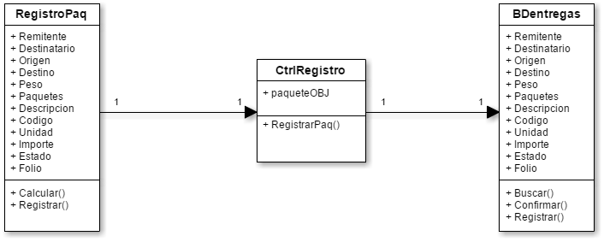

Diagrama de secuencia
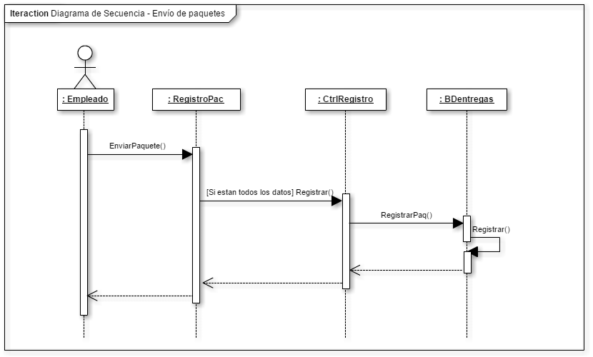

Diagrama de colaboración

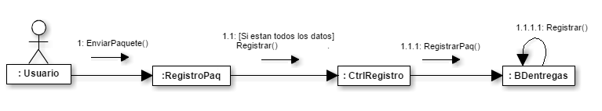

Requerimientos Derivados

No aplica.

